CREA – MT
CONSELHO REGIONAL DE ENGENHARIA E AGRONOMIA
DO MATO GROSSO

LIVRO DE ORDEM

LIVRO N° ______/_____

Informações sobre o preenchimento do Livro de Ordem

Art. 4° O Livro de Ordem deverá conter o registro, a cargo do responsável técnico, de todas as ocorrências relevantes do empreendimento.

§ 1° Serão registradas no Livro de Ordem informações tais como:

I – Dados do empreendimento, de seu proprietário, do responsável técnico e da respectiva ART;
II – As datas de início e de previsão da conclusão da obra ou serviço;
III – As datas de início e de conclusão de cada etapa programada;
IV – Os relatos de visitas do responsável técnico;
V – O atual estágio de desenvolvimento do empreendimento no dia de cada visita técnica;
VI – Orientação de execução, mediante a determinação de providências relevantes para o cumprimento dos projetos e especificações;
VII – Acidentes e danos materiais ocorridos durante os trabalhos;
VIII – Nomes de empresas e prestadores de serviço contratados ou subcontratados, caracterizando seus encargos e as atividades, com as datas de início e conclusão, e números das ARTs respectivas;
IX – Os períodos de interrupção dos trabalhos e seus motivos, quer de caráter financeiro ou meteorológico, quer por falhas em serviços de terceiros não sujeitas à ingerência do responsável técnico; e
X – Outros fatos e observações que, a juízo ou conveniência do responsável técnico pelo empreendimento, devam ser registrados.

§ 2° A data de encerramento do Livro de Ordem será a mesma de solicitação da baixa por conclusão do empreendimento, por distrato ou por outro motivo cabível.

§ 3º Uma mesma obra ou empreendimento poderá contar com tantos Livros de Ordem quantos forem os responsáveis técnicos cujas atividades técnicas tenham obrigatoriedade de registro para emissão de CAT, conforme definido pelas Câmaras Especializadas.
TERMO DE ABERTURA

LIVRO DE ORDEM N° _________/________

IDENTIFICAÇÃO DO EMPREENDIMENTO

Nº ART: |  | Nº do Contrato:
Endereço Obra/Serviço
Tipo Obra/Serviço
Data do início da obra/serviço: |  | Data da conclusão da obra:

IDENTIFICAÇÃO DO PROPRIETÁRIO (A)

Nome:
Endereço:
Nº Telefone

AUTORES DOS PROJETOS

Projeto | Profissional | RNP CREA | Nº da ART

RESPONSÁVEIS TÉCNICOS

Nome(s) do(s) Profissional(s) | Nº RNP CREA | Nº da ART

LIVRO DE ORDEM N° _________/________

EMPRESAS RESPONSÁVEIS

Nome da Empresa | Nº do CREA | Nº da ART

DECLARAÇÃO

DECLARO que, em cumprimento à Resolução nº 1.024 de 2009 – CONFEA, recebi e retirei o presente LIVRO DE ORDEM, o qual me comprometo a mantê-lo permanentemente no local da obra/serviço, utilizando-o regularmente para os registros.

___________/MT, ______/_______/_______ _______________________________
Assinatura do Profissional
RNP CREA

REGISTROS DE FATOS, DETERMINAÇÕES E PROVIDÊNCIAS

Data | Anotações | Ciente (Prof. /Propriet.)

OUTROS FATOS RELEVANTES

ACIDENTES

Ocorrências de Acidentes |  | SIM ( ) | NÃO ( )
Data | Tipo de Acidente

PERÍODO DE INTERRUPÇÃO

Data | Motivo

DECLARAÇÃO DE PARALISAÇÃO

Por este termo, declaro que os serviços foram paralisados pelos motivos acima expostos, devendo a obra/serviço ficar em inatividade pelo período de ______/______/______ à ______/______/______.
Me comprometo em informar o seu reinicio em declaração escrita.

______________/MT, ______/_______/_______ _______________________________
Assinatura do Profissional
RNP CREA

DECLARAÇÃO DE REINÍCIO DOS SERVIÇOS

Declaro que a obra/serviço teve seu reinício efetivado nesta data em virtude de paralisação declarada em termo próprio.

_____________/MT, ______/_______/_______ _______________________________
Assinatura do Profissional
RNP CREA

LIVRO DE ORDEM N° _________/________
ART Nº: _______________________________

FICHA DE ANDAMENTO DAS ETAPAS

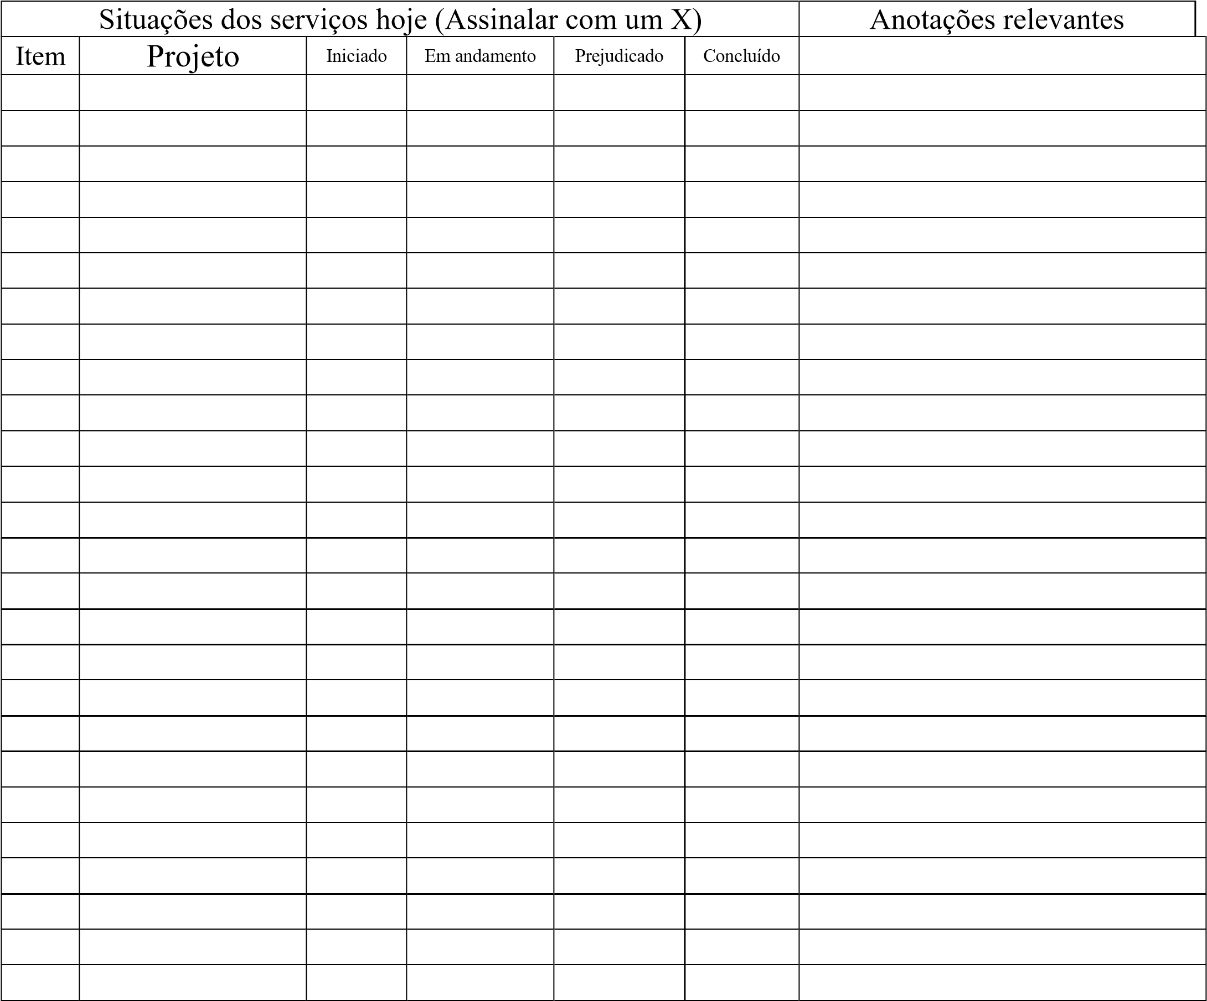

OBSERVAÇÕES

SUBEMPREITADAS E PRESTAÇÃO DE SERVIÇOS

Nome | Serviço a seu encargo | Nº da ART | Inicio | Conclusão

OBSERVAÇÃO

No campo Início e Conclusão, informar a data de início e de conclusão da atividade.

LIVRO DE ORDEM N° _________/________
ART Nº: _______________________________

RECOMENDAÇÕES TÉCNICAS EM CULTURAS

Data | Cultura | Recomendações

OBSERVAÇÕES

TERMO DE ENCERRAMENTO

DECLARO para os fins que se fizerem necessários, que a obra/serviço, descritos neste Livro de Ordem, foi concluída(o), bem como a(s) ART(s) correspondente(s) foi(ram) baixada(s), e me comprometo em anexá-la(s) a este Termo de Encerramento e entregar no Departamento de Fiscalização do CREA-MT.

______________/MT, ______/_______/_______ _______________________________
Assinatura do Profissional
RNP CREA

